**Выпускная квалификационная работа по итогам пройденных курсов «Противодействие идеологии терроризма и экстремизма, профилактика террористических и экстремистских проявлений»**

**Сапрыкиной Светланы Сергеевны**

**Сценарий мероприятия «Наш мир без терроризма!»**

Цели:

• Развивать в школьниках сострадание и соучастие к жертвам терроризма.

• Вызвать отрицание терроризма как явления.

• Учить выявлять причины появления данного явления.

• Привести к осознанию важности собственного участия в вопросах безопасности страны и собственной безопасности.

• Научить пользовать памяткой по безопасности.

• Научить осознавать важность извлечения уроков истории для собственного и национального будущего.

Оборудование: ПК, мультимедийная презентация, микрофоны, свечи, метроном.

ХОД МЕРОПРИЯТИЯ

**Ведущий 1:**

Чужого горя не бывает,

Как не бывает и чужой беды.

От терроризма мир страдает

И перед ним мы все равны.

**Ведущий 2:**

Террор – палач, он губит души

Невинных и беспомощных людей,

Нет, и не может ничего быть хуже,

Чем беззащитных расстрелять детей.

**Ведущий 1**: Здравствуйте, уважаемые гости, учителя и ученики. Сегодня мы собрались здесь с вами поговорить о всеобщей беде человечества - о «Терроризме».

**Ведущий 2**: Мы родились и живём в огромной стране, которая в своё время перенесла две мировые войны. Первая мировая война была с 1914 года по 1918 год. Вторая мировая война длилась с 1941 года по 1945 год. Фашизм – это тоже террор. События и факты этих периодов жизни нашей страны известны вам из уроков истории, по фильмам, по рассказам педагогов.

Сейчас на нашей земле идёт война – вся планета борется с терроризмом.

**Ученик 1**. Слово терроризм происходит от латинского слова «террор», что значит – страх, ужас. Терроризм – общественно-опасное деяние, влекущее бессмысленную гибель людей, нарушающее деятельность государств, жизнь и здоровье людей, транспортные перевозки и международные дипломатические связи.

**Ученик 2**. Мы не можем остаться равнодушными к деяниям террористов, поэтому собрались на этот урок Мира, чтобы высказать своё отношение к терроризму и почтить память его жертв.

**1-й Чтец.**

Терроризм – это страшное слово,

Это боль, отчаянье, страх,

Терроризм – это гибель живого!

Это крики на детских губах.

**2-й Чтец.**

Это смерть ни в чём не повинных –

Стариков, женщин и детей!

Это подлое злое убийство

Озверевших, жестоких людей.

**Ученик 3**. Терроризм порождают те, кто нарушает законные права людей и народов, кто проповедует насилие и расовую ненависть. «Око за око», «Глаз за глаз»; «За насилие – насилие» – вот девизы террористов. Но зачастую, стараясь добиться своих прав и, якобы, правды, мнимые борцы «за свободу и деньги» нарушают права других граждан и уносят жизни ни в чём неповинных людей и даже детей!

**Ведущий 1.** 1 сентября 2005 года официально объявлен Днём знаний и Всемирным Днём Мира. Но не всегда этот день был мирным. Мы оглянемся назад и вспомним 1 сентября 2004 года, когда международную общественность потрясли события, произошедшие в маленьком Осетинском городке Беслане.

***Видео «Школа Беслан»***

**4-й Чтец.**

Беслан – когда-то это слово спокойным было городком.

Сердца людей сразило горе, и разлетелась весть о нём!

Там злые люди в чёрных масках, вмешав в политику детей,

В день знаний школу захватили и учинили битву в ней.

**5-й Чтец.**

И полилась там кровь рекою, невинных жизни оборвав,

Разнёсся стон людской молвою, детоубийц навек прокляв.

«Позор!» – мы скажем терроризму и заклеймим презреньем тех,

Кто не ценит важность жизни и ненавидит детский смех.

**Ведущий 2.** Террористический акт не знает заранее своих конкретных жертв, ибо направлен, прежде всего, против государства. Его задача – подчинить государство, его органы, всю общественность, заставить их выполнять требования террористов и стоящих за ними лиц и организаций.

**Ведущий 1.**

**Захват больницы в Буденновске в 1995-м**

В 1995-м группа террористов из 195 человек под командованием Шамиля Басаева захватила 1200 жителей города Буденновска, которых согнали в местную больницу. Тех жителей города, которые отказывались идти, расстреливали. В начале у террористов было много требований, но главное — вывод российских войск из Чечни. Басаев, удерживая заложников в больнице, охотно общался с журналистами. И за развитием событий у экранов телевизоров следила вся страна. Во время теракта в Буденновске погибли 129 человек. После этого прецедента, в 2006-м в России приняли закон «О противодействии терроризму».

СЛАЙД

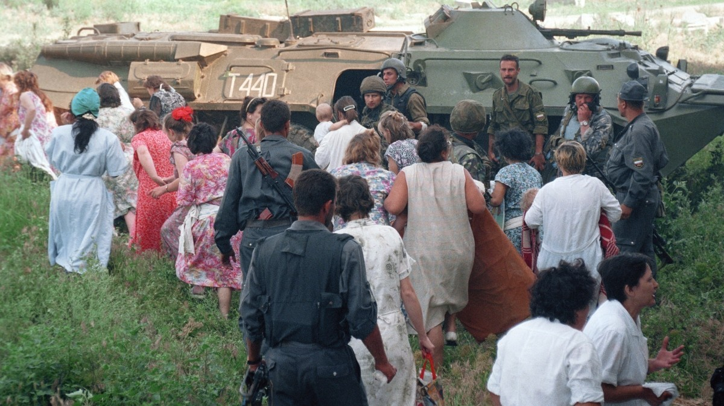Освобождение заложников из больницы в Буденновске 19 июня 1995-го.Фото: ИТАР-ТАСС / Сергей Величкин / Николай Малышев

**СЛАЙД**

**Ведущий 2** Взрывы жилых домов в 1999-м

В сентябре 1999-го произошла серия взрывов жилых домов в Москве, Буйнакске и Волгодонске. С 4 по 16 сентября террористы подорвали четыре многоквартирных дома. Первый взрыв прогремел в дагестанском городе Буйнакск 4 сентября: жертвами стали 64 человека. Второй взрыв произошел 8 сентября в Москве на улице Гурьянова, в результате чего два подъезда дома были уничтожены, погибли 100 человек. На месте взрыва специалисты обнаружили следы гексогена. Изготовить его в домашних условиях невозможно. До сих пор нет ответа на вопрос, где террористы могли достать вещество. Третий террористический акт снова произошел в столице 13 сентября в жилом доме на Каширском шоссе. Здание было полностью разрушено, погибли 124 человека. Четвертый взрыв прогремел в Волгодонске 16 сентября, погибли 18 человек. На местах всех разрушенных взрывами домов открыли памятники жертвам и разбили скверы.

**Ведущий 1**

Захват театра на Дубровке в 2002-м

Захват заложников во время мюзикла «Норд-Ост» в московском театре на Дубровке произошел 23 октября 2002-го. 40 террористов во главе с Мовсаром Бараевым в течение трех дней удерживали 916 человек. При штурме здания силовики использовали газ, он позволил уничтожить боевиков, однако из-за этого же газа погибла часть заложников. По официальным данным, жертвами теракта стали 130 человек. Возле театрального центра на Дубровке открыли мемориал «В память о жертвах терроризма». На памятнике изображены журавли, стремящиеся в небо.

СЛАЙД

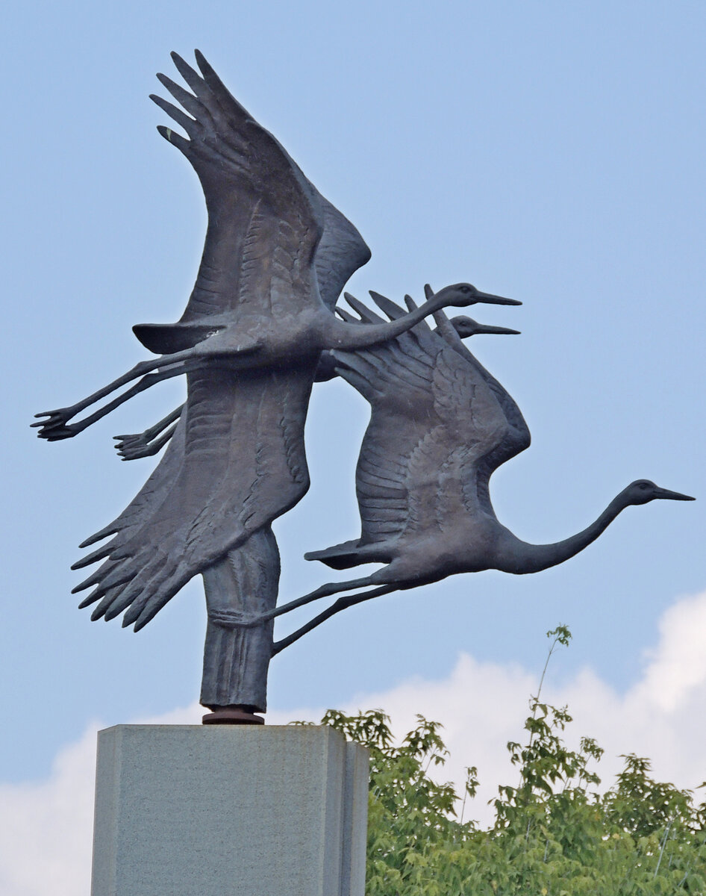

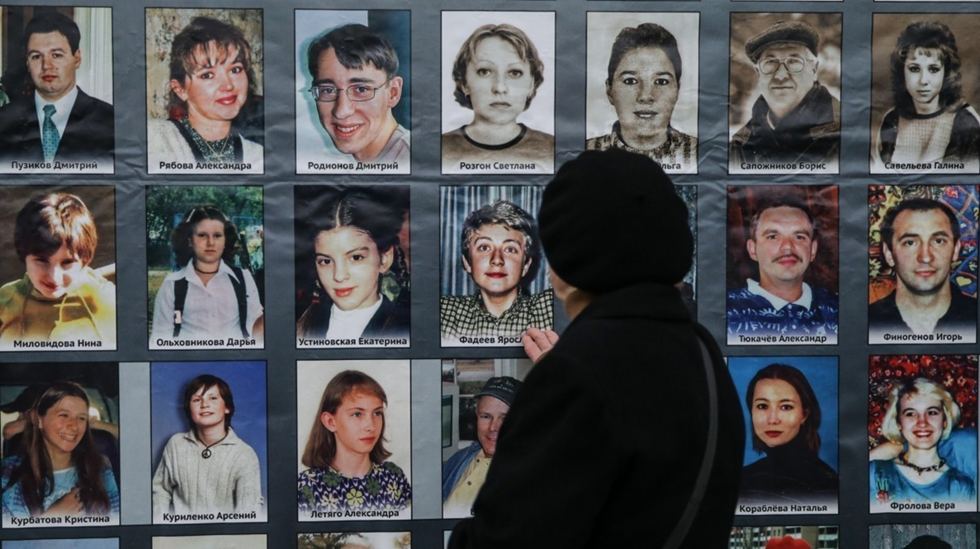

Фотографии погибших в теракте в театре на Дубровке на стене мемориала «В память о жертвах терроризма» в Москве.Фото: ТАСС / Сергей Савостьянов

**ВИДЕО**

**Чтец**

***Дети «Норд – Оста»***

Надолго Россия запомнит «Норд - Ост»

Был найденный выход нелёгок, не прост.

Свободы глоток для кого–то был яд.

Безвинно погибло немало ребят.

Дети, дети, дети, дети…

Вытканы тоской часы.

Протянулись дни, как годы,

Бросив судьбы на весы.

Ждут – кто смерти, кто свободы.

Дети, дети, дети, дети…

И доктор Рошаль и Иосиф Кобзон

Рискнули войти, чтоб прервать дикий сон,

С собой увести хоть немного детей,

Заложников злобы и зверских идей.

Кто штурм разрешал и кто ринулся в бой,

Страну от беды заслоняли собой.

К машинам ребят выносили бегом

И не было ноши страшнее кругом.

**СЛАЙД**

**Ведущий 2**

Взрывы в московском метро

Первый раз в истории современной России поезда подземки взорвали в 1996-м. Самодельное взрывное устройство было спрятано в сиденье поезда московского метрополитена, двигавшегося с «Тульской» в сторону станции «Нагатинская». В результате теракта погибли четыре человека. Ответственность за теракт взяли на себя террористы из Чечни.

Следующая трагедия произошла не в метро, а в подземном переходе к станциям «Пушкинская», «Тверская» и «Чеховская». 8 августа 2000-го из-за взрыва погибли 13 человек, ранено — 118.

**Ведущий1** 6 февраля 2004-го в поезде, следовавшего от станции «Автозаводская» до «Павелецкой» произошел очередной взрыв. Теракт унес жизни 41 человека, а пострадавших было более 250. Серия взрывов в московском метрополитене произошла в 2010-м. Сразу на двух станция «Лубянка» и «Парк культуры» произошли мощные взрывы, которые унесли жизни 41 человека. На всех станциях метро, где произошли террористические акты, установлены памятные таблички с именами жертв трагедий.

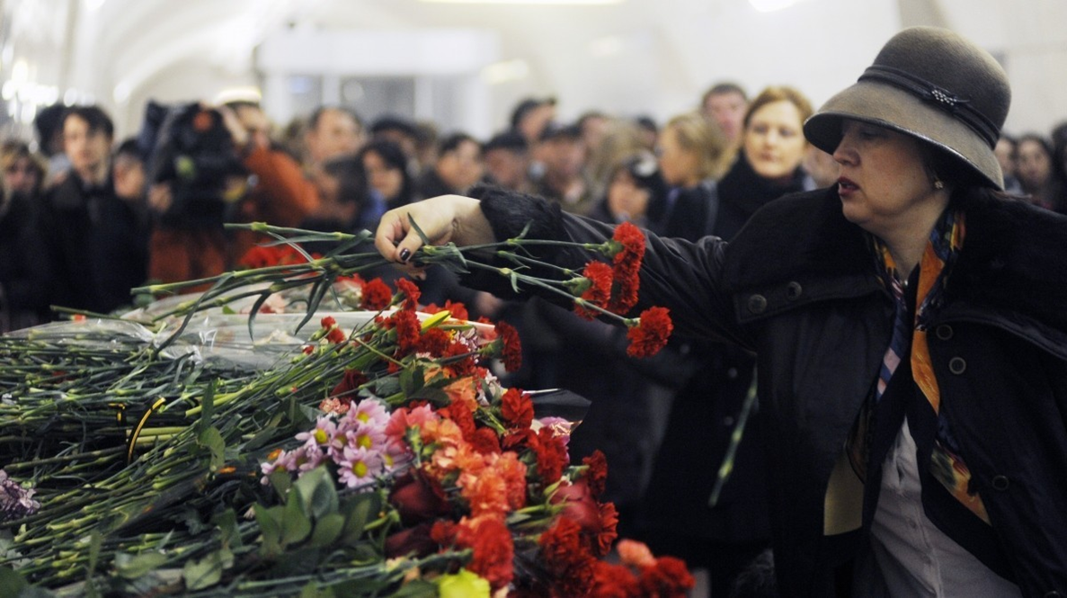

Жители Москвы во время возложения цветов после теракта на станциях метро «Лубянка» и «Проспект мира» в 2010-м.Фото: ИТАР-ТАСС/ Владимир Астапкович

**Ведущий 1**

Теракт в аэропорту Домодедово в 2011-м

Взрыв в зале ожидания столичного аэропорта произошел 24 января 2011-го. Зал моментально затянуло дымом, людей эвакуировали, а большую часть рейсов направили в аэропорт Шереметьево. На месте взрыва погибли 35 человек, двое скончались в больнице. Травмы различной степени тяжести получили 170 человек.

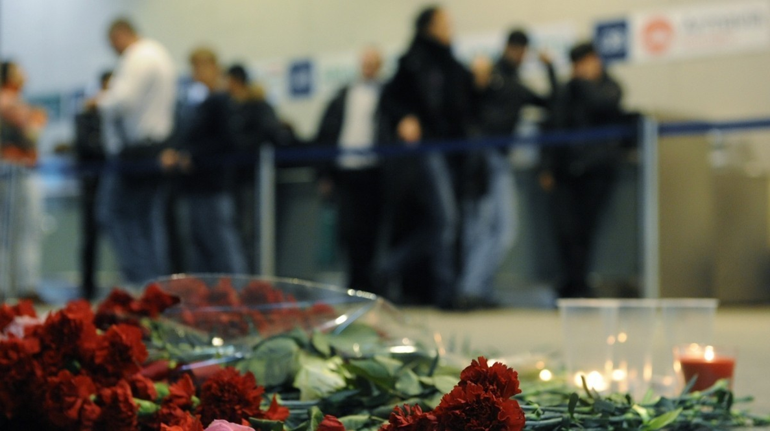

Цветы и свечи на месте взрыва в аэропорту «Домодедово» в 2011-м.Фото: ИТАР-ТАСС/ Артем Коротаев

**Ведущий 2**

И сейчас в наши дни украинские диверсанты совершают террористические акты: подрывы Крымского моста, обстрелы беспилотниками городов России, Белгородскую область, Брянскую область, Московскую область.

**Ведущий 1**

Мы вам рассказали малую часть о преступлениях террористов.

**Ведущий 2**

Правила поведения в случае угрозы террористического акта.

• Помните – ваша цель остаться в живых.

• Не трогайте, не вскрывайте, не передвигайте обнаруженные подозрительные предметы, т. к. это может привести к взрыву.

• Сообщайте взрослым или в полицию.

• Если же вы всё-таки оказались заложником, не допускайте действий, которые могут спровоцировать террористов к применению насилия или оружия.

**Чтец**

Не лечит время, нет, не лечит.

Ну, может, чуть притупит боль.

Горят в душе, как в храме, свечи,

А на губах слезинок соль.

**Ведущий 1**

Но надо жить и помнить надо

Всех, кто ушёл на небеса.

Они для нас не там, а рядом

Хоть мы не верим в чудеса.

**Ведущий 2**

Мы скорбим по всем людям которые пали от рук террористов, пусть буря терроризма не оборвёт больше ни одну человеческую жизнь!

**Ведущий 1** Почтим память всех жертв терактов минутой молчания.

**СЛАЙД**

**Минута молчания. Звучат колокола.**

**Ведущий 2** Светлая память погибшим.

**Ведущий 1** Мы хотим, чтобы люди мира были счастливы и с уверенностью смотрели в будущее!

**Ведущий 2** Мы хотим, чтобы дети всегда смеялись и не знали горя и страданий!

**Ведущий 1** Пусть будет мир на всей Планете!

**Ведущий 2** Пусть никогда не звучат выстрелы и не обрываются жизни!

**Ведущий 1** Пусть небо всегда будет безоблачным!

И всем светит ласковое солнце!

**СЛАЙД**

**Музыка**